中国运筹学会会员购书优惠活动购买流程
1.优惠办法：全场8折；在此基础上，满200再减40。
2.优惠对象：中国运筹学会会员。
3.购书流程：
（1）PC端
打开网站www.ecsponline.com，点击右上角登录。
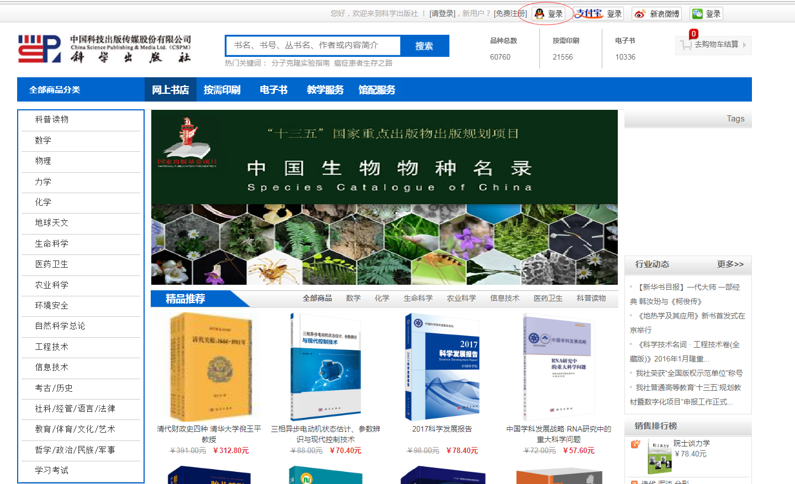
选择任意图书直接购买或加入购物车
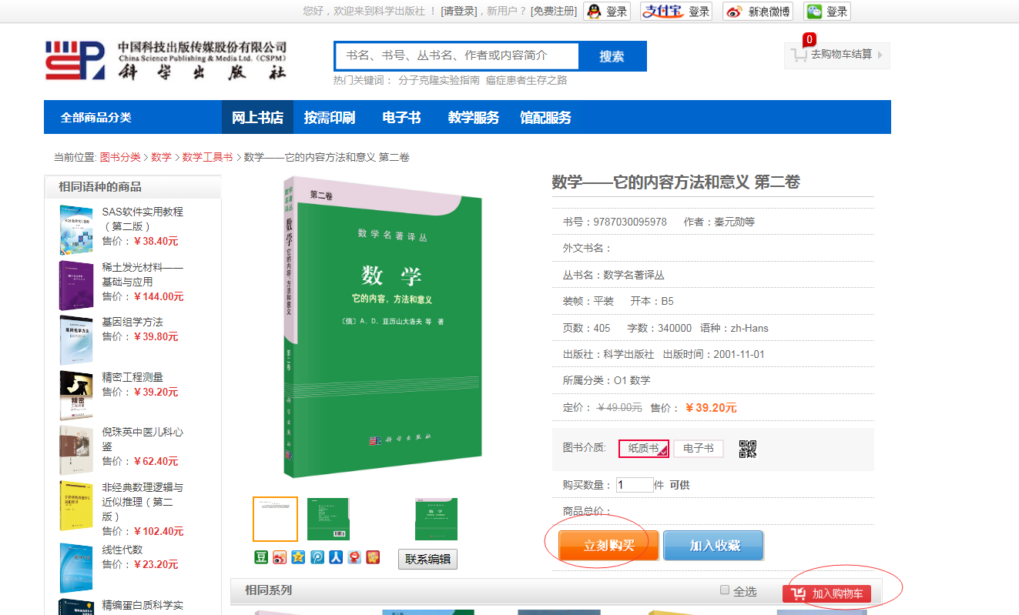
点击购物车结算
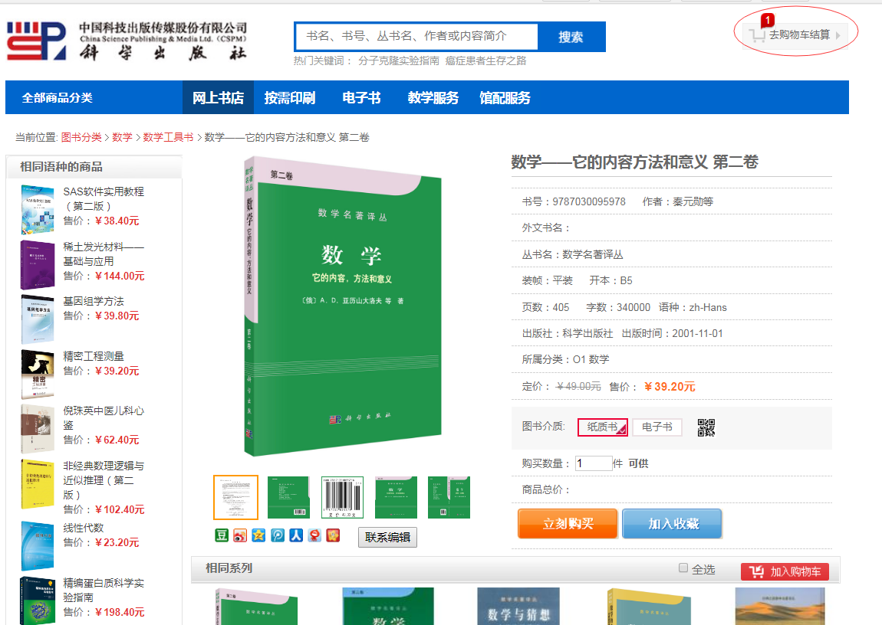

输入收货地址
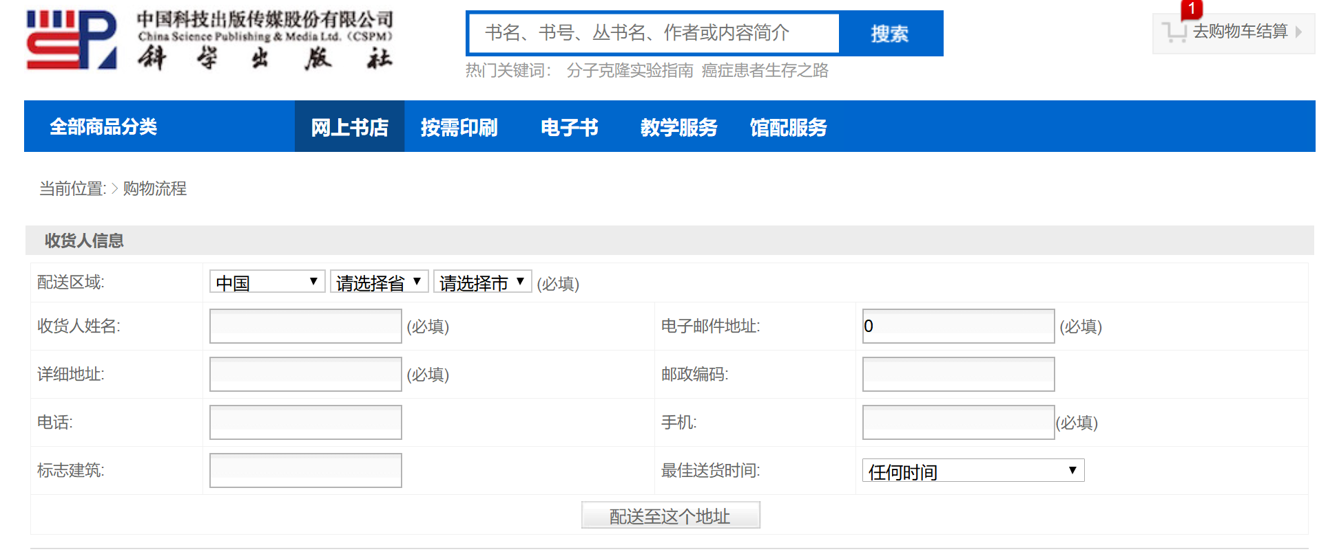
输入会员手机号

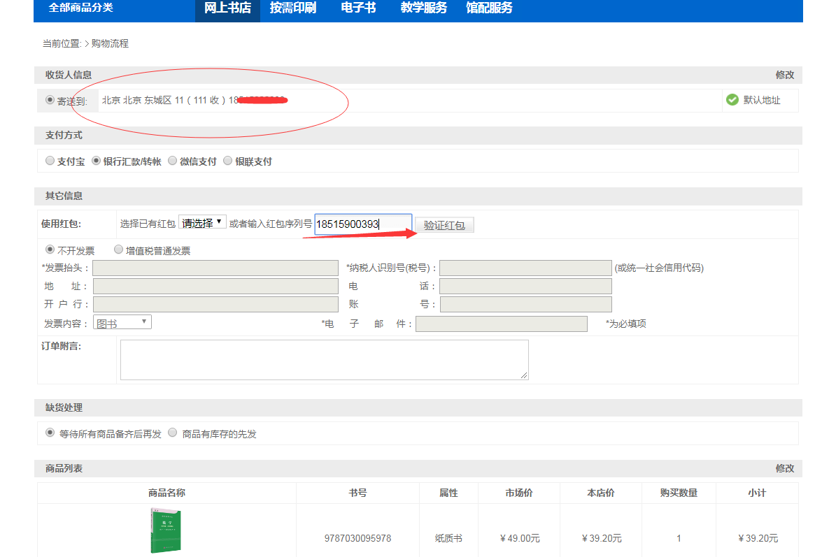
（2）移动端
搜索微信公众号“科学出版社”或“科学出版社官方旗舰店”，点击菜单栏的“科学书店”微信自动登录。同理，结算时输入序列号。

